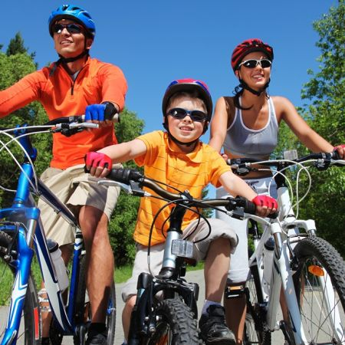 | RAZGIBAJ SE,  DA OSTANEŠ ZDRAV  Nedelja , 5,4. 2020

Aktivnost 1: | Kot že vsi dobro veste, moramo začeti z ogrevanjem  Najprej bomo naredili neka vaj na mestu:  - Hoja na mestu (3 min)  - Tek na mestu (3 min)  - Premikanje glave v smeri naprej-nazaj-levo-desno (8 ponovitev)  - Kroženje z rameni v smeri naprej-nazaj (8 ponovitev)  - Kroženje v komolcih v smeri naprej-nazaj (8 ponovitev)  - Kroženje s celimi rokami v smeri naprej-nazaj (8 ponovitev)  - Kroženje v bokih v obe smeri (8 ponovitev)  - Kroženje v kolenih v obe smeri (8 ponovitev)  - Kroženje v gležnjih in zapestju (8 ponovitev za vsako nogo)  - Počepi (10 ponovitev)  - Poskoki iz čepa navzgor (iztegnjen položaj telesa in rok)  Naslednje vaje naredite v položaju sede. Vse vaje že poz nate, zato jih bom samo našel:  - Metuljček (pa še zapojte zraven)  - Mizica (8 sekund)  - Sveča (8 sekund)  - Most (poskušajte s pomočjo staršev)
Aktivnost 2: | Ker je danes nedelja, bodo vaje bolj umirjene. Namenjene so predvsem naši hrbtenici, ki v teh dne zelo trpi (računalnik). Povabite k vadbi celotno družino in skupaj preživite lep nedeljski dan. Vaje so na spodnji povezavi.  https://www.youtube.com/watch?v=VaeaffExKOw&feature=youtu.be&fbclid=IwAR1_s1ZGdxHg0Qgel9rV5t_9FljAmHIYWuNlY0f9902wg3NW5Xw3aaJeTxA
Aktivnost 3: | POMOČ PRI GOSPODINJSKIH OPRAVILIH:  Posesajte stanovanje, odnesite smeti. Če ne veste kje začeti, vprašajte mamo. Ona bo že vedela. Predvsem pa se imejte radi, bodite potrpežljivi drug do drugega in ostanite zdravi.

